目录
实 验 报 告 1
一、实验目的 4
二、实验内容 4
(1) 编写一个Linux内核模块，并完成模块的安装/卸载等操作。 4
(2) 在Linux平台编写一个字符设备的驱动程序和测试用的应用程序。驱动程序的功能：可以接收应用程序调用write输入的整数，并用read输出 最近输入的两个整数的和或最大值。 6
(3) 在Linux平台编写一个字符设备的驱动程序和测试用的应用程序。驱动程序的功能：内部维护一个32字节的缓冲区，应用程序可以多次调用read或write函数读写该缓冲区。 read或write操作相互之间无关联，但要求每次read或write要接着上操作的位置继续。如果读写失败返回错误。 10

一、实验目的
■ （1）理解设备是文件的概念。
■ （2）掌握Linux模块（Module,自学）概念和编程流程
■ （3）掌握Linux驱动程序的编写流程和基本编程技巧

二、实验内容
- 编写一个Linux内核模块，并完成模块的安装/卸载等操作。
实验思路：首先启动编译器vim，创建文件hi.c，并输入内容
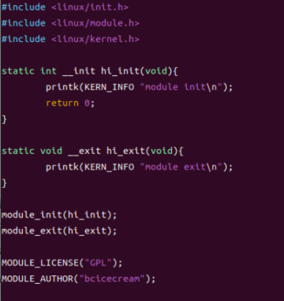
接下来创建Makefile文件，输入内容
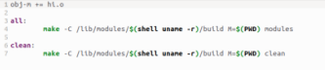
然后使用make命令编译内核程序
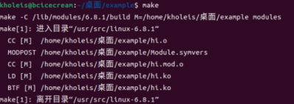
- 在Linux平台编写一个字符设备的驱动程序和测试用的应用程序。驱动程序的功能：可以接收应用程序调用write输入的整数，并用read输出 最近输入的两个整数的和或最大值。
实验思路：首先创建mychar作为设备驱动与其对应的Makefile文件

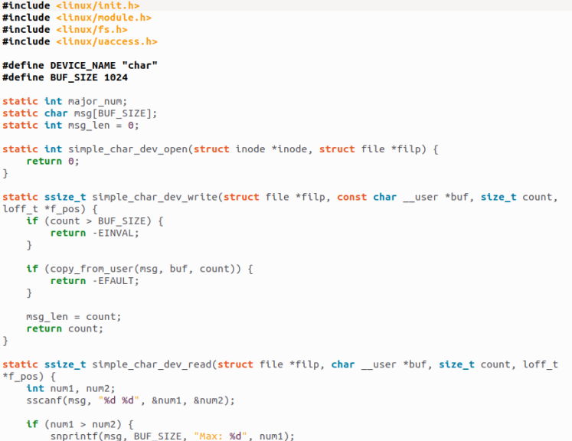
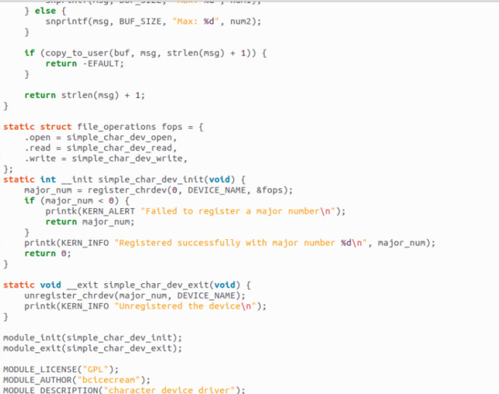
然后直接编译内核程序并且使用指令make insmod加载模块
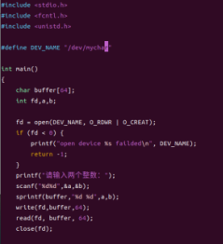
最后编写测试文件进行内核程序的测试
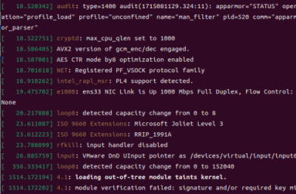
- 在Linux平台编写一个字符设备的驱动程序和测试用的应用程序。驱动程序的功能：内部维护一个32字节的缓冲区，应用程序可以多次调用read或write函数读写该缓冲区。 read或write操作相互之间无关联，但要求每次read或write要接着上操作的位置继续。如果读写失败返回错误。
创建实验代码文件以及Makefile，并且进行编译内核（make）
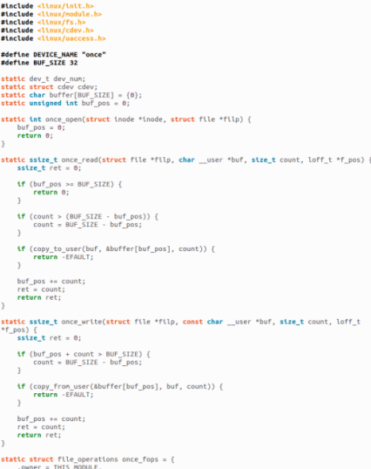
然后使用make insmod加载驱动

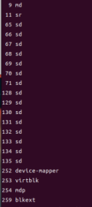
最后创建节点，接着编写测试代码进行测试
